広報媒体のオンライン化の提案

背景
令和2年度の総務省調査によると、若年層だけでなく、60歳以上のインターネット利用率が高まっている。

- 60歳以上のインターネット利用率が大きく上昇し、前年と比べて世代間の格差が縮小
2019年における個人の年齢階層別インターネット利用率は、13歳～69歳までの各階層で9割を超えており、 昨年と比較して60代以上の利用率が大きく上昇した（下左図）。
- 多くの都道府県でスマートフォンによるインターネット利用率が 50％を超えている
長崎県でのスマートフォン利用率は51.8％（下右図）。
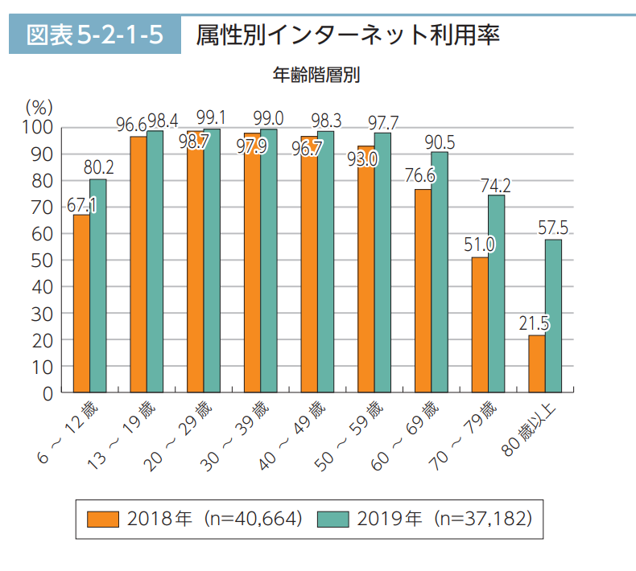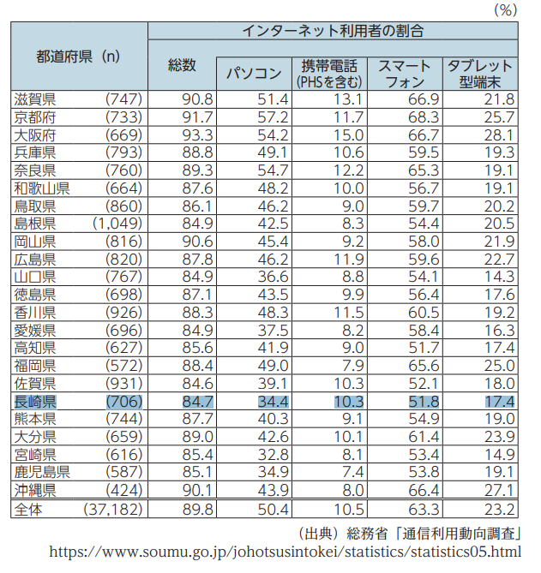
出典：総務省（令和2年版 情報通信白書）より

五島市議会の現状
情報媒体 | 五島市議会の情報
広報誌（紙） | 〇
五島市HP | 〇
議会専用HP | ×
Facebook | ×
Twitter | ×
YouTube | ×

提案
議会の情報をより早く市民に伝えるために、広報媒体のオンライン化を検討すべき

